СЦЕНАРИЙ «ЛЕТОПИСЬ ФОТОФАКТОВ» ЮИД-2012
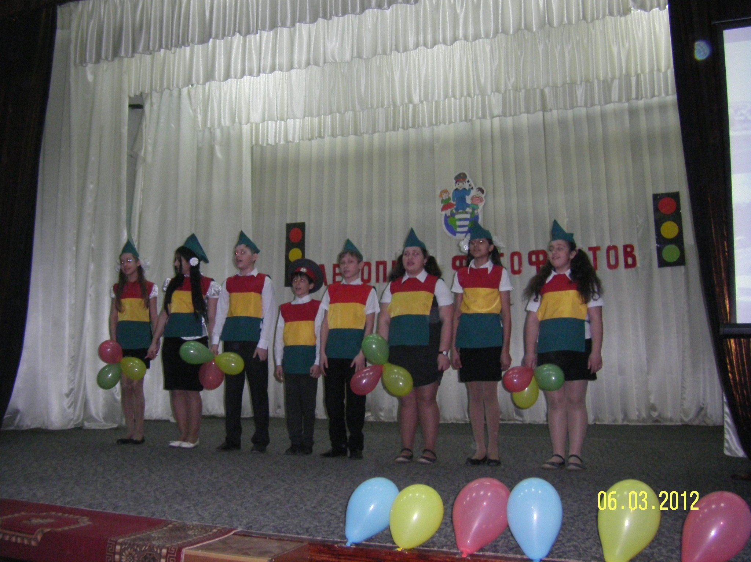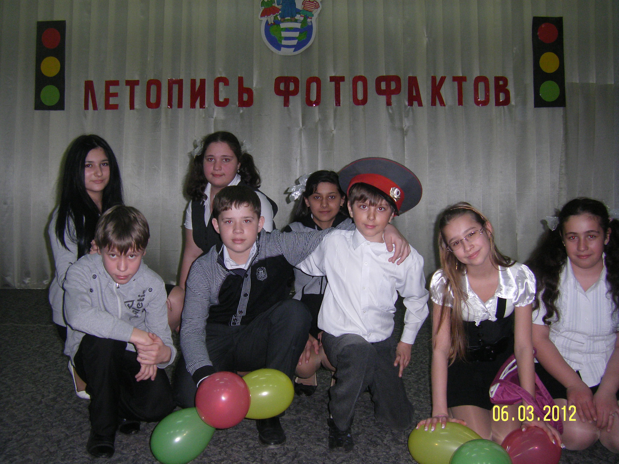
1-й участник: Здравствуйте, люди!
2-й участник: Как у вас дела?
3-й участник Веселая агитбригада школы № 9
В гости к вам пришла.
Наш девиз:_______
4-й: На фотофакт приехал наш отряд
Приветствуем сидящих здесь ребят
Чтобы аварий на дорогах избежать
О ГИБДД вам рассказать!

4 ученик
Они службу нелёгкую несут,
Малышей от несчастья спасут.

5 ученик
Служба есть “ Дорназ” зовётся,
За дорогами надзор.
ДПС ей дать поможет
Нарушителям отпор.
***
6 ученик
Служба розыска разыщет
Виноватых в ДТП.
Всех, кто с места происшествий
Скрылся быстро вдалеке.
***
7 ученик
За техническим осмотром
Следит служба технадзор,
Чтобы транспорт без поломок
Проезжал по улицам.
***
8 ученик
А в отделе пропаганды
Информацию дадут,
И в газете цифры, факты
Все читатели прочтут.
***

1 ученик:
Вот такая у них работа,
Вот такая у них забота.

2 ученик
Без них нам плохо будет жить,
А вместе будем мы дружить,
Ничего на свете лучше нету
1-й: РАЗ
2-й: ДВА
3-й: ТРИ поворачиваются по одному к залу.
4-й: ЧЕТЫРЕ
5-й: ПЯТЬ
ВСЕ: Отправляемся гулять.

6-й На улице волнение, шум удивление
Это не сказка, а быль.
Теперь в нашем городе инспектор по улицам
Знаки распределил.
7-й В красном треугольнике
Знаки осторожные,
Они предупреждают
К вниманью призывают.
8-й Запрещают знаки
Разное движение: обгоны, поворот –
И в красные кружочки
Обводит их народ.

1-й А еще есть знаки – добрые друзья:
Укажут направления вашего движения,
Где поесть, заправиться, поспать,
И как в деревню к бабушке попасть.

2-й Устал водитель за рулем,
С утра везет народ,
Об этом помни ты всегда,
Разумный пешеход!

3-й: Правил дорожных на свете немало.
4-й: Все бы их выучить нам не мешало,
5_й: Но основное из правил движенья
Знать как таблицу должны умноженья.
6-й: На мостовой - не играть, не кататься!
ВСЕ: Если ты хочешь здоровым остаться!
7 й: Да, техника сейчас шагнула далеко:
Повсюду камеры слеженья, мониторы.
Но почему-то не становиться от этого легко
– Всё те же «пробки» и огромные заторы.

8 -й: По –прежнему водители летят на красный свет,
И, как и раньше, скорость превышают,
И правила дорожные - «святая всех святых»
По-прежнему бесцеремонно нарушают.

1-Й: В наш современный сумасшедший век
Не думает подчас о жизни человек:
Будь то лихач – шофер и даже пешеход
Все на «авось» надеются
И думают: «Сегодня пронесет»

2-Й: Вот он стоит - простой инспектор ДПС:
С радаром современным он умеет обращаться.
А создан тот радар, чтоб максимально исключить
Возникновенья на дороге аварийных ситуации.

4—й: И все же главный наш герой на этом «фотофакте»-
Инспектор ДПС, сотрудник рядовой,
И от него, случается зависит
И наша жизнь, здоровье и покой.

5-й Чтобы могли спокойно люди
Смеяться, жить, по улицам ходить,
И чтобы безопасным был наш город,
Пришел он в ДПС служить.

6ученик:
Вот такая у них работа,
Вот такая у них забота.

7ученик
Без них нам плохо будет жить,
А вместе будем мы дружить,
Давайте будем вместе жизнь спасать
Друг другу каждый день и час.

8 ученик
Давайте будем знаки изучать,
Хоть трудно это и подчас.
Машины вечно мчатся вдаль спеша,
Но знай: дорога зло таит.
И пусть вам всем на жизненном пути –

Все
«Зеленый только свет горит».

